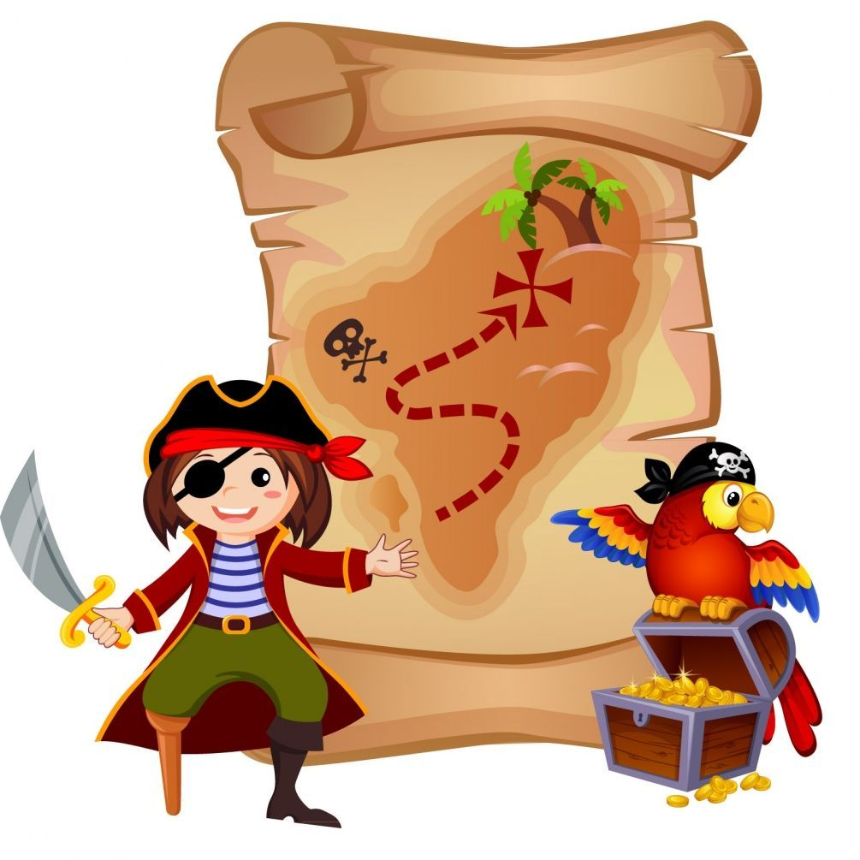

Дети приходят на игровую площадку, где воспитатель находит письмо(конверт)

Привет, маленькие разбойники! Хочу рассказать вам одну тайну. Случилось это давным – давно. В те славные времена был я капитаном корабля под названием **"Чёрная каракатица"** и все с уважением и страхом звали меня одноглазым Билли.

И вот однажды моей команде улыбнулась удача: мы в бою с другими пиратами раздобыли карту сокровищ, нарисованную на крокодиловой коже. Решили мы плыть к острову, который был нарисован на карте. И когда мы уже были близки к цели – на горизонте увидели необитаемый остров, началась страшная буря. Вся моя команда погибла, корабль пошёл ко дну, а карта сокровищ от сильного ветра, порвалась и улетела. Мне удалось спастись и найти одну часть карты.

Я хочу, чтобы вы отправились на необитаемый остров, отыскали остальные части карты и нашли клад.

Отдаю вам уцелевшую часть карты и подсказку.

Вперёд, мои юные кладоискатели! Впереди вас ждёт много испытаний. Я буду ждать вас в непроходимых джунглях.

**Одноглазый Билл.**

Дети получают часть карты и подсказку.

1. Стоит изба на курьих ножках,

Одна тропинка к ней ведёт.

Свет еле теплится в окошках,

Яга там старая живёт.

Вы к избушке поспешите

И подсказку отыщите.

Дети находят избушку.

2.Направляйтесь вы туда,

где песни вы поёте.

Где вместе с воспитателем

Вы хоровод ведёте.

**Дети идут в музыкальный зал, где их встречает Одноглазый Билл.**

Приветствую вас, мои юные кладоискатели. Наконец – то я вас дождался. Мы с вами находимся в джунглях, чтобы найти карту, нужно пройти много трудных испытаний. Но вот беда – староват, я стал, для такого дела. Помогите мне, ребята, пожалуйста.

**Воспитатель:**

Поможем Одноглазому Билли, ребята?

**Дети:** Да!

**Билли:**

Чтобы найти карту, нужно пройти через жуткие заросли джунглей, перейти болото, пройти по весящему мосту над глубоким ущельем. Вы справитесь?

**Дети:**

Да!

**Билли:**

Тогда вперёд!

Эстафета **«Полоса препятствий»**

1. Ходьба по гимнастической скамейке.

2.Прыжки по кочкам.

3. Подлезание под дугу.

4. Прокати валун (прокатить головой, продвигаясь на четвереньках, мяч до ориентира, взять в руки и вернуться обратно в команду)

**Билли:**

Молодцы! Вы отлично справились с испытаниями. В джунглях стало ещё жарче. Очень хочется пить. А чем можно утолить жажду на необитаемом острове? Что растёт на пальмах?

**Дети:**

Кокосы!

**Билли:**

Авот и кокосы! (на гимнастической стенке висят воздушные шары)

Я тут вспомнил давнюю историю. Как –то мы однажды с моим матросом нашли в кокосе золотую серёжку индейца. Нашему удивлению не было предела. А вы не желаете проверить эти кокосы? **(Игра «Кокосы»)**

**Игра «Кокосы»**

(Дети поочерёдно залезают на гимнастическую стенку и достают по одному шарику. По команде Билли дети лопают шарики. В двух находят часть карты и подсказку.

Нужно поспешить туда,

Где играет детвора.

На участке есть гора,

Разноцветная она,

Вы скорей гору найдите

И подсказку получите.

**Билли:**

Прежде, чем получить подсказку, выполните задание. Нужно всем вместе спеть любимую песню.

Дети поют и получают подсказку.

Добрый доктор Айболит,

В вашем садике сидит.

Вы к нему скорей спешите

И подсказку попросите.

После отгадывания загадок, доктор Айболит даёт следующую подсказку.

**Доктор Айболит:**

Для начала по порядку отгадайте вы загадки.

1. Направо – вода, налево – вода,

Плывут здесь суда и туда, и сюда,

Но если захочешь напиться, дружок,

Солёным окажется каждый глоток **(Море)**

2.Его найти желает каждый,

Кто слышал про него однажды.

Найти его был каждый рад,

Большой сундук, в котором... **(Клад)**

3. Это что за чудеса?

Дует ветер в паруса,

Ни паром, ни дирижабль –

По волнам плывёт... **(Корабль.)**

4.Он гроза морей, шхун и кораблей.

Не рыбак и не солдат,

А коварный, злой... **(Пират)**

А теперь ищите карту.

Нужно вам спешить туда,

Где каждый день готовят повара.

Дети идут на пищеблок на дверях находят подсказку и 3 часть карты.

Спешите вы скорей туда,

Где сил вы набираетесь,

Где летом каждый день зарядкой занимаетесь.

Дети идут на спортивную площадку, где их встречает одноглазый Билли.

**Билли:**

Ну, наконец – то! Готовы к следующему испытанию? Надо поспешить, я уже чувствую, что клад где – то близко!

**Эстафета «Переправа»**

( дети поочерёдно на 2–х ногах прыгают из обруча в обруч, а затем бегут "змейкой" между конусами)

Когда все дети пройдут, воспитатель замечает на кустике подсказку.

Скорее! Вперёд! Спешите!

Удачу за хвост схватите.

Машину вы быстрей найдите

И задание возьмите.

Дети идут на участок

( в машине подсказка + карточки с животными Африки , дети делят животных на хищных и травоядных)

Задумайтесь, затылок почешите,

И карточки в таком порядке разложите,

Отдельно хищников вы отложите,

И травоядных отделите.

**Воспитатель:**

На площадке есть корабль,

Не по морю он плывёт.

Вы скорей к нему спешите,

Он давно уже вас ждёт.

Дети находят на участке корабль, а в нём 4 часть карты.

**Билли:**

Ну, наконец – то! Нашлась моя драгоценная! (целует карту). Ну , что, мои юные кладоискатели, давайте соберём карту и отыщем клад.

(соединяют карту и откапывают клад)

Ну, вот и всё! Теперь я могу спать спокойно, сокровища найдены.

Пират предлагает детям поменять сундучок с сокровищами на золотые монеты. (Убегает)

Появляется Билли с лопатой. Соединяют карту и откапывают клад дети с пиратом. Билли меняет сокровища на золотые монеты (медальки шоколадные)

**Конец.**

